MeddelandeTjänst

Tjänstekontraktsbeskrivning

Version 1.0.0

2013-12-04

Revisionshistorik

Revision Nr | Revision Datum | Beskrivning av ändringar | Ändringar gjorda av | Granskad av
PA1 | 2013-11-06 | Första version | Mats Ekhammar, Callista Enterprise AB
PA2 | 2013-11-21 | Ändrad beskrivning av informationsmodell efter granskningskommentar från CeHis. | Mats Ekhammar, Callista Enterprise AB | CeHis, arkitektur och regelverk
1.0 | 2013-12-04 | Godkänd och kategoriserad till gemensam | Mats Ekhammar, Callista Enterprise AB | CeHis, arkitektur och regelverk

Referenser

Namn | Dokument | Kommentar | Länk
R1 | Arkitekturella beslut – MeddelandeTjänst | Obligatoriskt

Innehållsförteckning
1 Inledning 4
1.1 Översikt 4
2 Versionsinformation 5
2.1 Version 1.0.0 5
3 Tjänstedomänenens arkitektur 6
3.1 Lista, hämta och ta bort meddelanden 6
3.2 Obligatoriska kontrakt 7
3.3 Adressering 7
3.4 Aggregering och engagemangsindex 8
4 Tjänstedomänens krav och regler 9
4.1 Informationssäkerhet och juridik 9
4.2 Felhantering 9
4.3 Krav på en tjänstekonsument 9
4.4 Krav på en tjänsteproducent 10
5 Tjänstedomänens meddelandemodeller 11
5.1 Lista, hämta och ta bort meddelande 11
5.2 Format regler 11
6 Tjänstekontrakt 12
6.1 ListMessages 12
6.2 GetMessages 13
6.3 DeleteMessages 14

Inledning
Detta är beskrivningen av tjänstekontrakten i tjänstedomänen infrastructure:itintegration:messagebox (infrastruktur:tjänsteförmedlingstjänster:meddelandetjänst). Den svenska benämningen är ”Nationella Tjänstekontrakt för Meddelandetjänsten”.
Tjänstekontraktsbeskrivningen är ett teknisk-oberoende, formellt regelverk som reglerar integrationskrav för parter (tjänstekonsumenter och tjänsteproducenter) som avser ansluta system för samverkan enligt dessa tjänstekontrakt . Tjänstekontraktsbeskrivningen är också ett viktigt underlag för skapande av de tekniska kontrakten (scheman och WSDL-filer).
Detta dokument kompletterar reglerna i de tekniska kontrakten. Tjänsteproducenter och tjänstekonsumenter ska m.a.o. följa såväl de maskintolkbara reglerna i de tekniska kontrakten, så väl som de regler som uttrycks verbalt i detta dokument.
Denna tjänstekontraktsbeskrivning redovisar inte hur ett meddelande hamnar i Meddelandetjänsten då denna tjänst är tänkt att hantera alla typer av tjänstekontrakt. Dvs den ändpunkt som tar emot meddelanden låses ej till ett specifikt tjänstekontrakt.

Översikt
Nedanstående bild visar schematisk vilka system som använder tjänstedomänens tjänstekontrakt. Det finns följande huvudflöden:
- Lista, hämta och ta bort meddelanden.

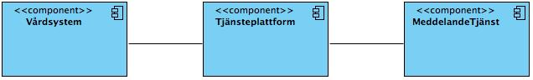

I arbetet har följande personer deltagit:

Tjänstedomänansvarig:
??

Projektgrupp 2013-01-01 – 2013-12-31
Peter Lindgren, Inera AB, projektledare
Mats Ekhammar, Inera AB, arkitekt

Versionsinformation
Denna revision av tjänstekontraktsbeskrivningen avser version 1.0.0. Detta är den version som är den senast publicerade på RIV TA’s hemsida för tjänstedomänen.

Version 1.0.0

Oförändrade tjänstekontrakt
Inga oförändrade tjänstekontrakt då detta är första versionen.

Nya tjänstekontrakt
- ListMessages, version 1.0
- GetMessages, version 1.0
- DeleteMessages, version 1.0

Förändrade tjänstekontrakt
Inga förändrade tjänstekontrakt då detta är första versionen.

Utgångna tjänstekontrakt
Inga tjänstekontrakt har utgått.

Tjänstedomänenens arkitektur
Detta kapitel beskriver de flöden som är relevanta för tjänstedomänen. Beskrivningarna är i form av modeller, för varje flöde finns dels ett arbetsflöde som beskriver vilka steg som ingår i flödet och dels ett sekvensdiagram som tar hänsyn till vilka tjänstekontrakt som nyttjas i de olika stegen.

Lista, hämta och ta bort meddelanden
Nedanstående diagram visar hur meddelanden listas, hämtas och tas bort.

Arbetsflöde

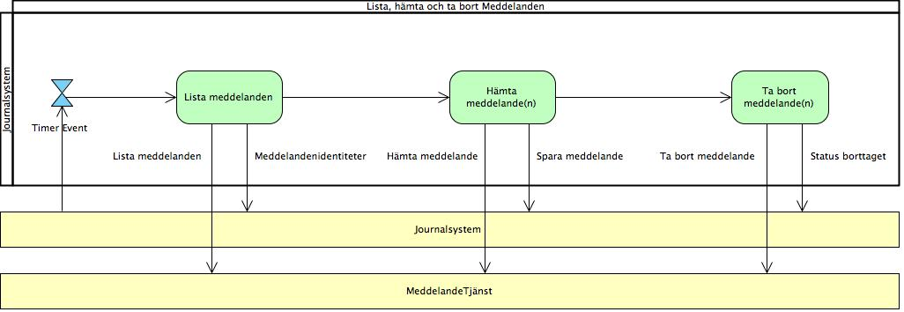

Roller
Namn/beteckning | Beskrivning
Journalsystem | Aktören är i detta fallet ett system, dvs ingen individ är inblandad.

Arbetssteg
Namn/beteckning | Beskrivning
Lista meddelanden | Ett anrop görs för att se om det finns meddelanden, anropet kan begränsas map verksamheter och tjänstekontrakt. De meddelanden som eventuellt finns returneras med identiteter som svar på denna förfrågan.
Hämta meddelanden | Ett anrop görs med meddelande identiteter för att hämta hela meddelanden.
Ta bort meddelanden | Efter att ha sparat meddelandet görs ett anrop för att ta bort dessa från tjänsten.

Informationsmängder
Namn/beteckning | Beskrivning
Meddelandeidentiteter | Begränsad informationsmängd som identifierar meddelande.
Meddelande | Den informationsmängd som utgör ett helt meddelande.

Informationslager
Namn/beteckning | Beskrivning
Journalsystem | System som använder Meddelandetjänsten som mellanlagring av meddelanden adresserade till verksamheter som systemet hanterar.
Meddelandetjänsten | Ett system för mellanlagring av meddelanden.

Sekvensdiagram
Nedanstående sekvensdiagram beskriver vilka tjänstekontrakt som används i det ovan beskrivna flödet. Tjänstekontrakt som används är ListMessages, GetMessages och DeleteMessages.

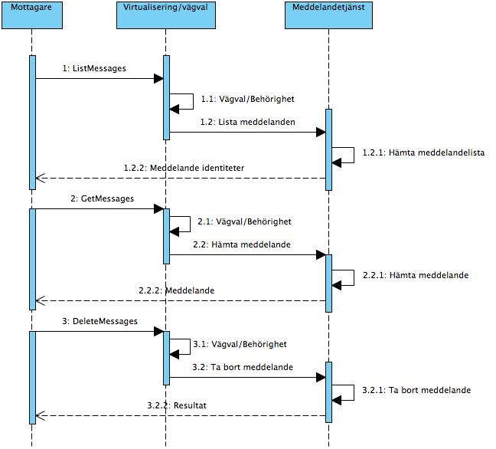

Ovanstående sekvensdiagram visar:
- Hur ett journalsystem listar, hämtar och tar bort meddelanden i Meddelandetjänsten.

Obligatoriska kontrakt
Följande tabell anger vilka kontrakt som är obligatoriska att realisera för respektive flöde.

Tjänstekontrakt | Flöde 3.1
ListMessages | X
GetMessage | X
DeleteMessage | X

Adressering

Lista, hämta och ta bort meddelanden
De logiska adresserna är till meddelandetjänsten, som representeras av Ineras organisationnummer.

Aggregering och engagemangsindex
Används ej i denna version.

Tjänstedomänens krav och regler
Dessa gäller alla tjänstekontrakt i hela tjänstedomänen om inte undantag görs för specifika tjänstekontrakt senare i dokumentet.

Informationssäkerhet och juridik

Krav på en tjänsteproducent

Informationssäkerhet
De flesta tjänstekontrakt i domänen hanterar känslig information och klassas som patientuppgifter.
Detta betyder att de krav som PDL (Patient Data Lagen) ställer på hur informationen hanteras skall beaktas. En tjänsteproducent ger åtkomst till sina tjänster genom avtal som Tjänsteplattformen hanterar och verkställer för en tjänstekonsument.

Krav på en tjänstekonsument

Informationssäkerhet
De flesta tjänstekontrakt i domänen hanterar känslig information och klassas som patientuppgifter.
Detta betyder att de krav som PDL (Patient Data Lagen) ställer på hur informationen hanteras skall beaktas när hälso- och sjukvårdspersonal är mottagare av denna information. I dagsläget kan en tjänstekonsument komma åt alla meddelanden i Meddelandetjänsten efter att behörighet givits. Därför är det av största vikt att endast meddelanden avsedda för de verksamheter som Tjänstekonsumenten representerar hämtas och tas bort från tjänsten. En tjänstekonsument representeras alltid av ett system och därmed inte av en inloggad användare.

Felhantering
Ett logisk fel returneras i ett response (result) och anger om anropet lyckades eller ej (resultCode). Ett lyckad anrop motsvaras av OK eller INFO. Om INFO returneras finns mer information som anger under vilka specifika omständigheter anropet ansågs vara lyckat av mottagaren.
Ett tekniskt fel returnerar ett SoapFault.

Logiska fel
Då felkoden ERROR returneras (resultCode) skall typen av fel returneras i errorId. Idag finns det definierat 2 errorId:
- 1 = INTERNAL
Ett internt fel inträffade i tjänsten. Ytterligare information om felet kan finnas i fältet errorText.
- 2 = UNREAD_DELETE
Ett försök gjordes att ta bort ett meddelande som ej tidigare hämtats.

Tekniska fel (SoapFault)
Denna typ av fel kan likställas vid ovanstående tekniska fel. En omsändning av informationen bör göras enligt ett förutbestämt schema, dock med ett begränsat antal försök.

Krav på en tjänstekonsument

Omsändning vid fel
En strategi för omsändning av anrop bör finnas i de fall en tjänstekonsument agerar som en proxy för att system. Dvs ansvaret för att anrop genomförs har delegerats till denna proxy.
Omsändningstrategin skall innehålla ett begränsat antal försök under ett ökande tidsintervall. Dessutom skall den endast tillämpas vid tekniska fel.

Krav på en tjänsteproducent

SLA krav
Följande generella SLA-krav gäller för alla tjänsteproducenter som tillhandahåller tjänster. Dessa krav gäller där inget annat anges för ett specifikt tjänstekontrakt.

Kategori | Värde | Beskrivning
Svarstid | < 1 sekund för 95% av alla anrop
Tillgänglighet | 24x7, 99,5%
Last | 1 transaktion per sekund
Aktualitet | Alla information skall alltid vara uppdaterad.
Återställningstid | 1 dygn | Vid katastrof, bortfall av hel hall

Tjänstedomänens meddelandemodeller
Här beskrivs den meddelandemodell som tjänstekontrakten bygger på. All information i modellen beskriver metainformation kring ett meddelande som hanteras i Meddelandetjänsten. Denna metainformation är inte relevant att mappa mot V-TIM 2.2 då den enbart består av enkla datatyper.

Lista, hämta och ta bort meddelande
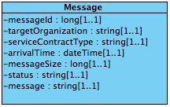

Format regler

Datum
Datum anges alltid på formatet ”ÅÅÅÅ-MM-DD”. Exempel: 2010-11-26

Datum och Tid
Tid och datum anges alltid på formatet ”ÅÅÅÅ-MM-DDThh:mm:ss”. Exempel: 2010-11-26T09:12:33

Tidszon för tidpunkter
Tidszon anges inte i meddelandeformaten. Alla information om datum och tidpunkter som utbyts via tjänsterna ska ange datum och tidpunkter i den tidszon som gäller/gällde i Sverige vid den tidpunkt som respektive datum- eller tidpunktsfält bär information om. Såväl tjänstekonsumenter som tjänsteproducenter skall med andra ord förutsätta att datum och tidpunkter som utbyts är i tidszonerna CET (svensk normaltid) respektive CEST (svensk normaltid med justering för sommartid).

Tjänstekontrakt

ListMessages
Tjänsten listar meddelanden som finns i Meddelandetjänsten.

Version
1.0

Fältregler
Nedanstående tabell beskriver varje individuellt fält i begäran och svar. Kardinaliteten beskriver om ett fält är valfritt (0..1) eller obligatoriskt (1..1).

Namn | Typ | Beskrivning | Kardinalitet
Begäran
targetOrganizations | string | Verksamheter | 0..n
serviceContractTypes | string | Tjänstekontrakt | 0..n
Svar
result |  | Resultat | 1..1
result.code | string | Information om anropet gick bra(OK, ERROR, INFO) | 1..1
result.errorId | int | Enda möjliga är 1=INTERNAL | 0..1
result.errorMessage | string | Text som ytterliggare beskriver felet | 0..1
messageMetas |  |  | 0..n
messageMetas.messageId | long | Meddelandeidentitet | 1..1
messageMetas.targetOrganization | logicalAdressType | Verksamhet | 1..1
messageMetas.serviceContractType | ServiceContractType | Tjänstekontrakt | 1..1
messageMetas.messageSize | long | Meddelandestorlek (bytes) | 1..1
messageMetas.arrivalTime | dateTime | Ankomsttid för meddelandet | 1..1
messageMetas.status | MessageStatusType | Status på meddelandet | 1..1

Övriga regler

ResultCode ERROR, errorId INTERNAL
Returneras vid ett internt fel hos hos tjänsteproducenten, errorMessage beskriver ytterliggare felet.

GetMessages
Tjänsten hämtar ett meddelande baserat på en meddelandeidentitet från Meddelandetjänsten.

Version
1.0

Fältregler
Nedanstående tabell beskriver varje individuellt fält i begäran och svar. Kardinaliteten beskriver om ett fält är valfritt (0..1) eller obligatoriskt (1..1).

Namn | Typ | Beskrivning | Kardinalitet
Begäran
messageIds | long | Meddelandeidentiteter | 1..n
Svar
result |  | Resultat | 1..1
result.code | string | Information om anropet gick bra(OK, ERROR, INFO) | 1..1
result.errorId | int | Enda möjliga är 1=INTERNAL | 0..1
result.errorMessage | string | Text som ytterliggare beskriver felet | 0..1
responses |  | Svar | 0..n
messageMetas.messageId | long | Meddelandeidentitet | 1..1
messageMetas.targetOrganization | logicalAdressType | Verksamhet | 1..1
messageMetas.serviceContractType | ServiceContractType | Tjänstekontrakt | 1..1
messageMetas.message | string | Ursprungsmeddelandet som en sträng. | 1..1

Övriga regler

ResultCode ERROR, errorId INTERNAL
Returneras vid ett internt fel hos hos tjänsteproducenten, errorMessage beskriver ytterliggare felet.

ResultCode INFO
Returneras om inte alla angivna meddelanden kunde returneras som begärdes i begäran.

DeleteMessages
Tjänsten tar bort meddelande och som tidigare hämtats(GetMessages). Både begäran och svar består av xml-dokument.

Fältregler
Nedanstående tabell beskriver varje individuellt fält i begäran och svar. Kardinaliteten beskriver om ett fält är valfritt (0..1) eller obligatoriskt (1..1).

Namn | Typ | Beskrivning | Kardinalitet
Begäran
messageIds | long | Meddelandeidentitet | 1..n
Svar
result |  |  | 1..1
result.code | string | Information om anropet gick bra(OK, ERROR, INFO) | 1..1
result.errorId | string | Enda möjliga är:  1=INTERNAL, 2=UNREAD_DELETE | 0..1
result.errorMessage | string | Text som ytterliggare beskriver felet | 0..1
deletedIds | long | Meddelandeidentitet | 0..n

Övriga regler

ResultCode ERROR, errorId INTERNAL
Returneras vid ett internt fel hos hos tjänsteproducenten, errorMessage beskriver ytterliggare felet.

ResultCode ERROR, errorId UNREAD_DELETE
Returneras då man försöker ta bort meddelanden som ej är lästa.

ResultCode INFO
Returneras om inte alla angivna meddelanden kunde tas bort.

